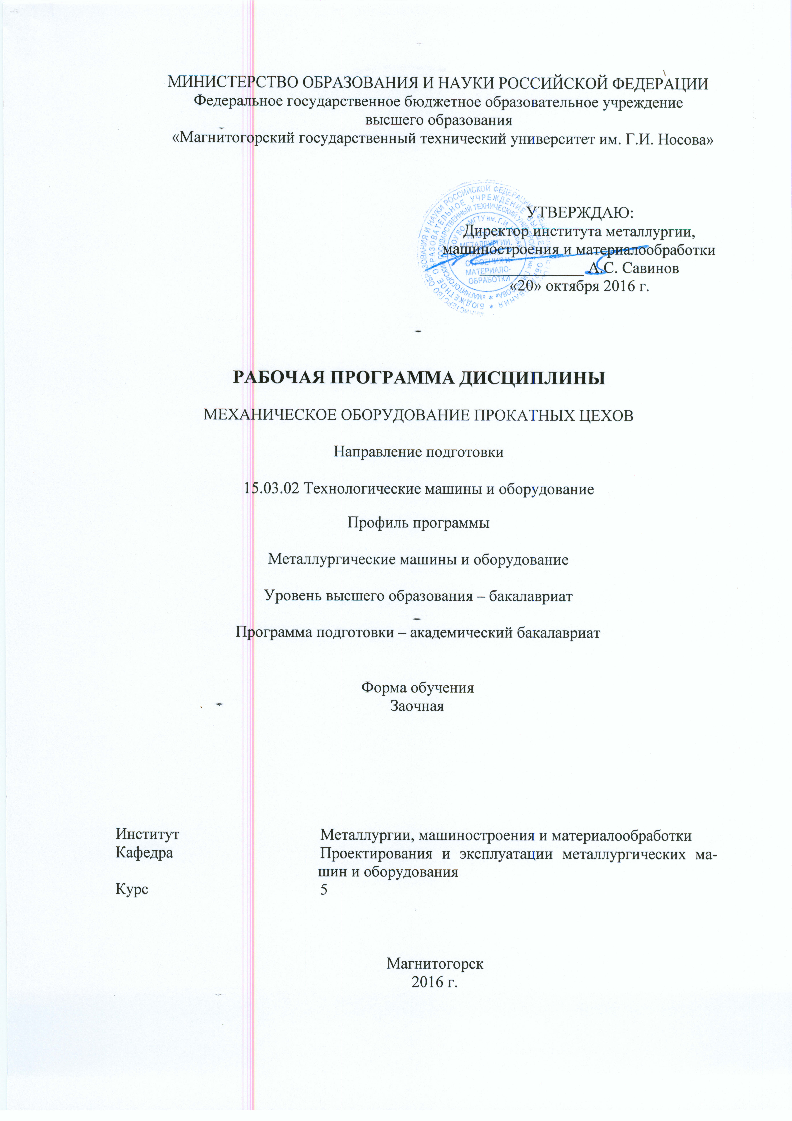
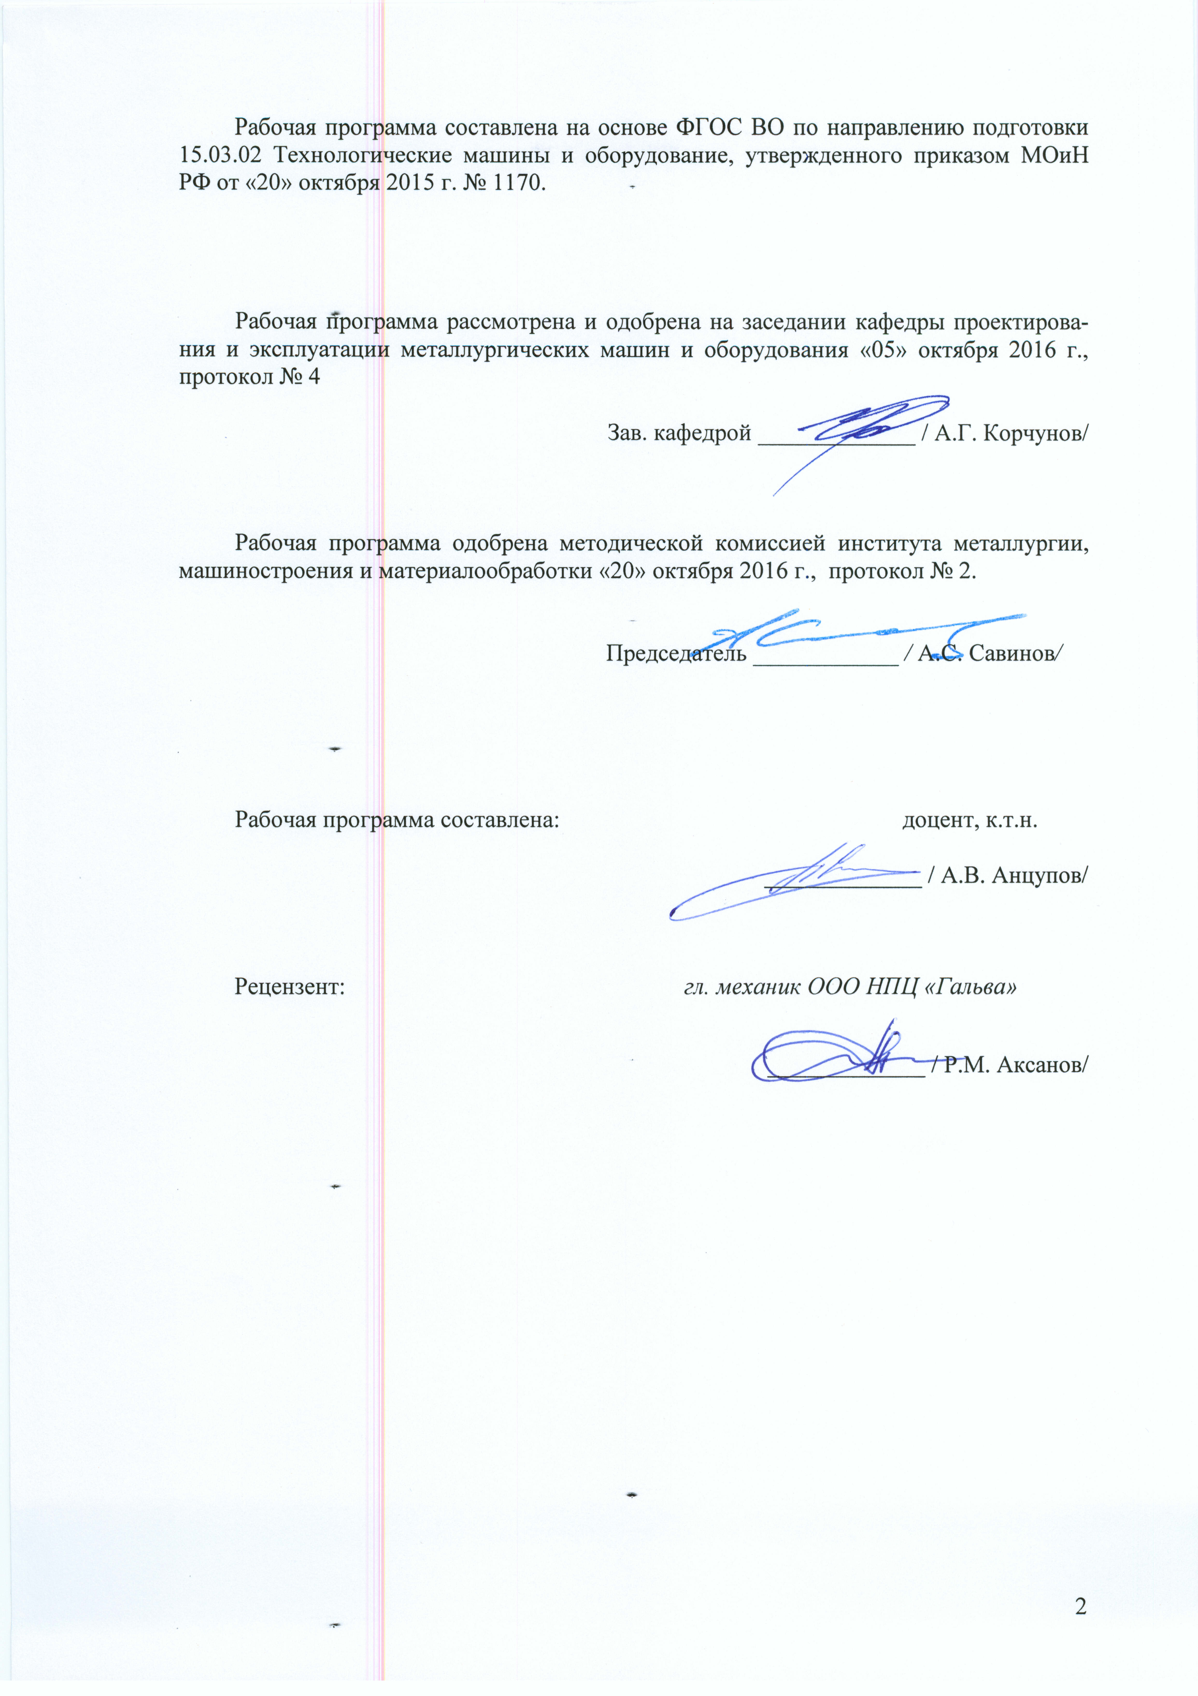
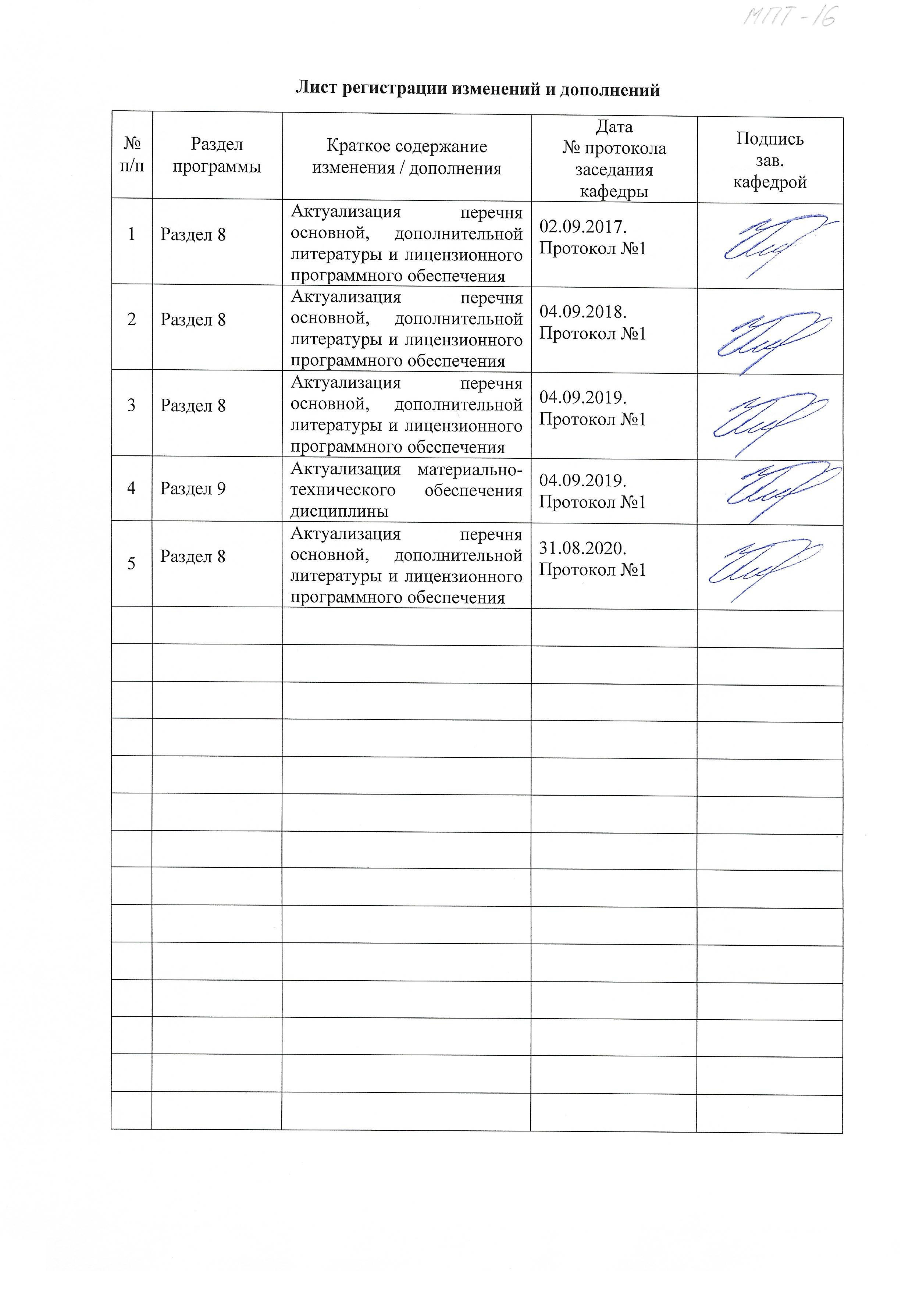
1 Цели освоения дисциплины
Целью освоения дисциплины (модуля) «Механическое оборудование прокатных цехов» является подготовка бакалавров для производственно-технологической, проектно-конструкторской и научно-исследовательской деятельностей в области создания, совершенствования и эксплуатации прокатного оборудования заводов черной металлургии и овладение достаточным уровнем общепрофессиональных и профессиональных компетенций в соответствии с требованиями ФГОС ВО по направлению 15.03.02 Технологические машины и оборудование

2 Место дисциплины в структуре образовательной программы подготовки бакалавра

Обязательная дисциплина вариативной части учебного плана.
Для усвоения данной дисциплины студенту необходим объём знаний, предусмотренный курсами математики, физики, информатики, деталей машин, теории машин и механизмов, сопротивления материалов, теоретической механики, технологических линий и комплексов металлургических цехов.
Данная дисциплина необходима для окончательного формирования профессиональных компетенций и успешного выполнения ВКР.

3 Компетенции обучающегося, формируемые в результате освоения дисциплины и планируемые результаты обучения
В результате освоения дисциплины студент должен обладать следующими компетенциями:
Структурный элемент  компетенции | Уровень освоения компетенции
способностью принимать участие в работах по расчету и проектированию деталей и узлов машиностроительных конструкций в соответствии с техническими заданиями и использованием стандартных средств автоматизации проектирования (ПК-5)
Знать | Научно-обоснованные методики изучения конструкции и проведения расчетов долговечности деталей и узлов прокатных станов по различным критериям работоспособности
Уметь | Применять комплексную методику изучения конструкции и проведения расчетов долговечности деталей и узлов прокатных станов по различным критериям работоспособности
Владеть | Практическими навыками научных исследований долговечности деталей и узлов прокатных станов по различным критериям работоспособности
способностью участвовать в работах по доводке и освоению технологических процессов в ходе подготовки производства новой продукции, проверять качество монтажа и наладки при испытаниях и сдаче в эксплуатацию новых образцов изделий, узлов и деталей выпускаем (ПК-12)
Знать | Технологический процесс производства прокатной продукции  Требования к монтажу и наладке оборудования прокатных станов.  Основные элементы современных прокатных станов
Уметь | Использовать знания при проектировании и расчете оборудования прокатных цехов. Различать основные элементы современных прокатных станов. Осуществлять разработку требований к монтажу и наладке оборудования на основе требований.
Владеть | Навыками расчета работоспособности оборудования прокатных цехов при проектировании и вводе в эксплуатацию. Навыками разработки требований к монтажу и наладке оборудования
умением проверять техническое состояние и остаточный ресурс технологического оборудования, организовывать профилактический осмотр и текущий ремонт технологических машин и оборудования (ПК-13)
Знать | Комплексный подход к применению новых современных методов разработки технологических процессов изготовления изделий и объектов по критериям надежности деталей и узлов прокатных станов
Уметь | Использовать комплексный подход к применению новых современных методов разработки технологических процессов изготовления изделий и объектов по критериям надежности деталей и узлов прокатных станов
Владеть | Практическими навыками применения новых современных методов разработки технологических процессов изготовления изделий и объектов по критериям надежности деталей и узлов прокатных станов

4 Структура и содержание дисциплины
Общая трудоемкость дисциплины составляет 6 зачетные единицы 216 акад. часа, в том числе:
– контактная работа – 35,3 акад. часов:
– аудиторная – 30 акад. часов;
– внеаудиторная – 5,3 акад. Часов
– в форме практической подготовки – 2 акад. часов
– самостоятельная работа – 172 акад. часов;
– подготовка к экзамену – 8,7 акад. часа.

Раздел (Тема)  дисциплины | Курс | Виды учебной работы, включая  самостоятельную работу студентов и трудоемкость (в часах)* |  |  |  | Вид самостоятельной работы | Формы текущего контроля успеваемости (по неделям семестра) | Код и структурный элемент компетенции
Раздел (Тема)  дисциплины | Курс | лекции | лаборат.  занятия | практич. занятия | самост.  раб. | Вид самостоятельной работы | Формы текущего контроля успеваемости (по неделям семестра) | Код и структурный элемент компетенции
1 | 2 | 3 | 4 | 5 | 6 | 7 | 8 | 9
Цели и задачи дисциплины | 5 | 0,25 | 0 | 0 | 0 |  | Устный опрос | ПК-5[зув],  ПК-12 [зув]б  ПК-13 [зув]
Основные термины и определения | 5 | 0,25 | 0 | 0 | 0 |  | Устный опрос | ПК-5[зув],  ПК-12 [зув]б  ПК-13 [зув]
Классификация прокатных станов | 5 | 0 | 0 | 0 | 0 | Самостоятельное изучение учебной литературы | Устный опрос | ПК-5[зув],  ПК-12 [зув]б  ПК-13 [зув]
1. Основное оборудование: | 5 | 0 | 0 | 0 | 0
1.1 Главная линия | 5 | 0,5 | 0 |  | 5 |  | Устный опрос | ПК-5[зув],  ПК-12 [зув]б  ПК-13 [зув]
1.2. Прокатная клеть, классификация прокатных клетей | 5 | 1 | 0 | 0 | 5 | Самостоятельное изучение учебной литературы | Устный опрос | ПК-5[зув],  ПК-12 [зув]б  ПК-13 [зув]
1.3 Очаг деформации. Энерго-силовые параметры процесса прокатки | 5 | 2 | 4 | 4 | 10 | Самостоятельное изучение учебной литературы  Подготовка к практическим и лабораторным занятиям | Устный опрос, защита работы | ПК-5[зув],  ПК-12 [зув]б  ПК-13 [зув]
1.4. Прокатные валки | 5 | 2 | 0 | 0 | 10 | Самостоятельное изучение учебной литературы | Устный опрос | ПК-5[зув],  ПК-12 [зув]б  ПК-13 [зув]
1.5. Привод прокатных валков валков | 5 | 2 | 6 | 4 | 10 | Самостоятельное изучение учебной литературы  Подготовка к практическим и лабораторным занятиям | Устный опрос, защита работы | ПК-5[зув],  ПК-12 [зув]б  ПК-13 [зув]
1.6. Устройства для установки валков | 5 | 2 | 0 | 0 | 10 | Самостоятельное изучение учебной литературы | Устный опрос, защита работы | ПК-5[зув],  ПК-12 [зув]б  ПК-13 [зув]
Итого по разлелу 1 | 5 | 10 | 10 | 10 | 50 | Самостоятельное изучение учебной литературы |  | ПК-5[зув],  ПК-12 [зув]б  ПК-13 [зув]
2. Вспомогательное оборудование | 5 | 0 | 0 | 0 | 0
2.1. Основные термины и определения | 5 | 0 | - | - | 5 | Самостоятельное изучение учебной литературы | Устный опрос | ПК-5[зув],  ПК-12 [зув]б  ПК-13 [зув]
2.2. Машины для правки металла | 5 | 0 | 0 | 0 | 5 | Самостоятельное изучение учебной литературы | Устный опрос | ПК-5[зув],  ПК-12 [зув]б  ПК-13 [зув]
2.3. Машины для резки металла | 5 | 0 | 0 | 0 | 5 | Самостоятельное изучение учебной литературы | Устный опрос | ПК-5[зув],  ПК-12 [зув]б  ПК-13 [зув]
2.4. Моталки | 5 | 0 | 0 | 0 | 5 | Самостоятельное изучение учебной литературы | Устный опрос, защита работы | ПК-5[зув],  ПК-12 [зув]б  ПК-13 [зув]
2.5. Машины для транспортировки металла | 5 | 0 | 0 | 0 | 5 | Самостоятельное изучение учебной литературы | Устный опрос | ПК-5[зув],  ПК-12 [зув]б  ПК-13 [зув]
2.6. Машины для выполнения вспомогательных оппераций | 5 | 0 | 0 | 0 | 3,5 | Самостоятельное изучение учебной литературы | Устный опрос | ПК-5[зув],  ПК-12 [зув]б  ПК-13 [зув]
Итого по разделу 2 | 5 | 0 | 0 | 0 | 28,5 |  |  | ПК-5[зув],  ПК-12 [зув]б  ПК-13 [зув]
Курсовой проект | 5 | - | - | - | 93,5 | Самостоятельное изучение учебной литературы | Защита проекта | ПК-5[зув],  ПК-12 [зув]б  ПК-13 [зув]
Итого по курсу | 5 | 10 | 10/4 | 10/4 | 172 |  | Экзамен  Курсовой проект

5 Образовательные и информационные технологии
Для реализации предусмотренных видов учебной работы в качестве образовательных технологий в преподавании дисциплины «используются традиционная и модульно - компетентностная технологии.
Передача необходимых теоретических знаний и формирование основных представлений по курсу происходит с использованием мультимедийного оборудования.
Лекции проходят в традиционной форме, в форме лекций-консультаций и лекций-визуализаций. На лекциях-консультациях изложение нового материала сопровождается постановкой вопросов и дискуссией в поисках ответов на эти вопросы. Теоретический материал на лекциях-визуализациях представляется в виде визуальных материалов (демонстрационный материал).
При проведении практических занятиях используются контекстное обучение и эвристическая беседа.
Самостоятельная работа стимулирует студентов в процессе подготовки к практическим занятиям и итоговой аттестации.
Практические/ лабораторные занятия проводятся в форме практической подготовки в условиях выполнения обучающимися видов работ, связанных с будущей профессиональной деятельностью и направленных на формирование, закрепление, развитие практических навыков и компетенций по профилю образовательной программы

6 Учебно-методическое обеспечение самостоятельной работы студентов
Самостоятельное изучение учебной и научной литературы по темам разделов читаемой дисциплины заключается в освоении соответствующих разделов основной литературы.
Подготовка к практическим и лабораторным занятиям заключается в изучении теоретических разделов источника 1 методических указаний, оформлении отчетов по выполненным работам и к подготовке их к защите.

Курсовой проект.
Целью курсового проектирования является закрепление обучающимися знаний, полученных на лекциях, лабораторных и практических занятиях. Формирование у них умений и навыков по техническому диагностированию, оценке и прогнозированию технического состояния и повышения надежности элементов исследуемого на практике оборудования с использованием различных критериев работоспособности.
Проект выполняется после прохождения производственной практики на основе собранных материалов. Тема проекта формулируется студентом самостоятельно после консультации его с руководителем и изучением рекомендованных методических указаний. Конкретная тема зависит от места прохождения практики, вида изучаемого оборудования, его неисправностей и отказов.
Поэтому тему проекта, ее обоснование, содержание записки и структуру графической части определяет студент после прохождения второй производственной практике на основе собранных в цехе материалов по заданию руководителя.
Несмотря на индивидуальность проекта (работы), в нем решается частная задача, соответствующая одной из технико-экономических проблем различных переделов металлургического производства:
-повышение производительности цеха (участка);
-повышения надежности технологического оборудования (основного или вспомогательного);
- повышения качества продукции и др.
В связи с этим, тема проекта (работы) должна отражать решение одной (нескольких) из указанных задач и в общем виде может быть сформулирована следующим образом:
«Реконструкция (совершенствование, модернизация) …оборудования …цеха (участка) …предприятия с целью повышения…»
В рамках курсового проекта (работы) каждый студент выполняет пояснительную записку объемом 35-50с и графическую часть (4-5) чертежей формата А1.
Содержание и оформление проекта (работы) должно соответствовать требованиям СМК МГТУ и методическим указаниям кафедры.

7. Оценочные средства для проведения промежуточной аттестации
а) Планируемые результаты обучения и оценочные средства для проведения промежуточной аттестации:

Структурный элемент  компетенции | Уровень освоения компетенции | Оценочные средства
ПК-5 способностью принимать участие в работах по расчету и проектированию деталей и узлов машиностроительных конструкций в соответствии с техническими заданиями и использованием стандартных средств автоматизации проектирования
Знать | Научно-обоснованные методики изучения конструкции и проведения расчетов долговечности деталей и узлов прокатных станов по различным критериям работоспособности | Вопросы для подготовки к экзамену:  - Прокатный стан. Основное и вспомогательное оборудование. Определение и назначение.  - Классификация прокатных станов по назначению.  - Классификация прокатных станов по числу и расположению прокатных клетей.  - Прокатная клеть. Классификация по числу и расположению валков.  - Рабочая (главная) линия прокатки. Основные схемы и состав оборудования.  - Очаг деформации. Основные параметры.  - Основы расчета усилия, момента и мощности прокатки.  - Расчет момента и мощности главного привода стана.  - Устройство прокатной клети. Основные узлы и механизмы.  - Прокатные валки. Назначение, конструкции, материалы и качество валков.  - Основы расчета прокатных валков на прочность.  - Подшипники прокатных валков. Назначение, устройство и типы подшипников.  - Подшипники скольжения жидкостного трения.
Уметь | Применять комплексную методику изучения конструкции и проведения расчетов долговечности деталей и узлов прокатных станов по различным критериям работоспособности | Практическая работа  РАСЧЕТ НА ПРОЧНОСТЬ ВАЛКОВ ШЕСТЕРЕННЫХ КЛЕТЕЙ И ПРОВЕРКА НА ОПРОКИДЫВАНИЕ  Выполнить расчет на прочность зубчатого зацепления шестеренного валка и опрокидывание самой шестеренной клети  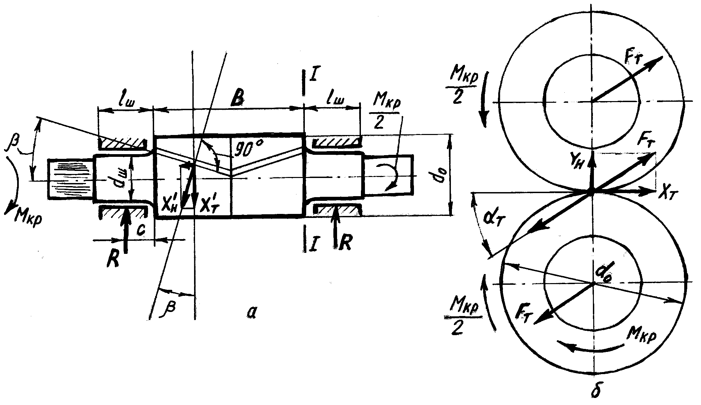  Рис.1. К расчету шестеренного валка: а) силы, действующие в шевронном  зубчатом зацеплении; б) направление сил в торцевом сечении
Владеть | Практическими навыками научных исследований долговечности деталей и узлов прокатных станов по различным критериям работоспособности | Практическая работа  ОПРЕДЕЛЕНИЕ МОЩНОСТИ И КИНЕМАТИЧЕСКИЙ  РАСЧЕТ ГЛАВНОГО ПРИВОДА КЛЕТЕЙ ШПС 2000  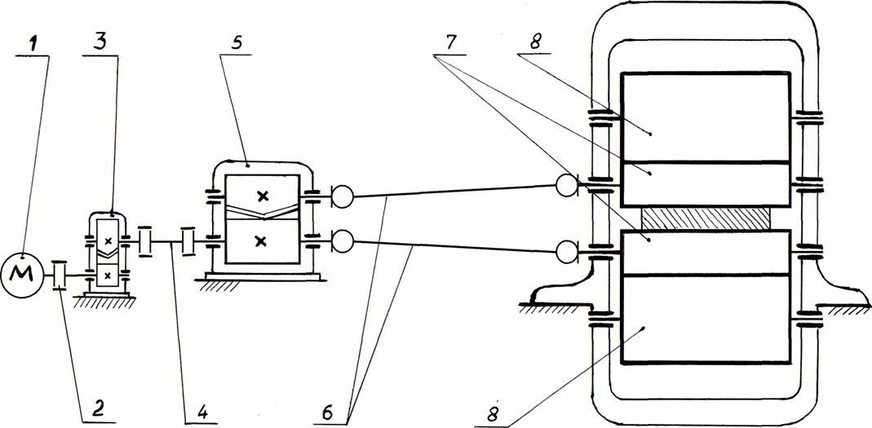  Выполнить расчет мощности электродвигателя четырех валковой клети стана 2000 и выбрать его по каталогу, провести кинематический расчет привода  Рис.1.1. Кинематическая схема главной линии клети ШПС 2000: 1 – электродвигатель; 2 – моторная муфта; 3 – редуктор; 4 – коренная муфта; 5 – шестеренная клеть; 6 – универсальные шпиндели; 7 – рабочие валки; 8 – опорные валки.
ПК-12 - способностью участвовать в работах по доводке и освоению технологических процессов в ходе подготовки производства новой продукции, проверять качество монтажа и наладки при испытаниях и сдаче в эксплуатацию новых образцов изделий, узлов и деталей выпускаем
Знать | Технологический процесс производства прокатной продукции  Требования к монтажу и наладке оборудования прокатных станов.  Основные элементы современных прокатных станов | Вопросы для подготовки к экзамену:  - Нажимные механизмы. Назначение, типы и устройство.  - Расчет на прочность пары «Винт-гайка».  - Уравновешивающие устройства. Назначение, типы и конструкции.  - Станины прокатных клетей, назначение, типы и устройство.  - Основы расчета станин на прочность.  - Шпиндели. Назначение, виды и конструкции.  - Шестеренные клети и редукторы. Назначение и устройство.  - Вспомогательное оборудование, назначение и основные группы механизмов.  - Рольганги. Назначение и конструкция рольгангов.  - Виды приводов рольгангов.  - Основы расчета момента и мощности привода рольганга.  - Манипуляторы и кантователи. Назначение, схемы механизмов.  - Холодильники и шлепперы. Назначение и конструкции.
Уметь | Использовать знания при проектировании и расчете оборудования прокатных цехов. Различать основные элементы современных прокатных станов. Осуществлять разработку требований к монтажу и наладке оборудования на основе требований. | Практическая работа  РАСЧЕТ ПОДШИПНИКА ЖИДКОСТНОГО ТРЕНИЯ  Провести проверочный расчет подшипника жидкостного трения  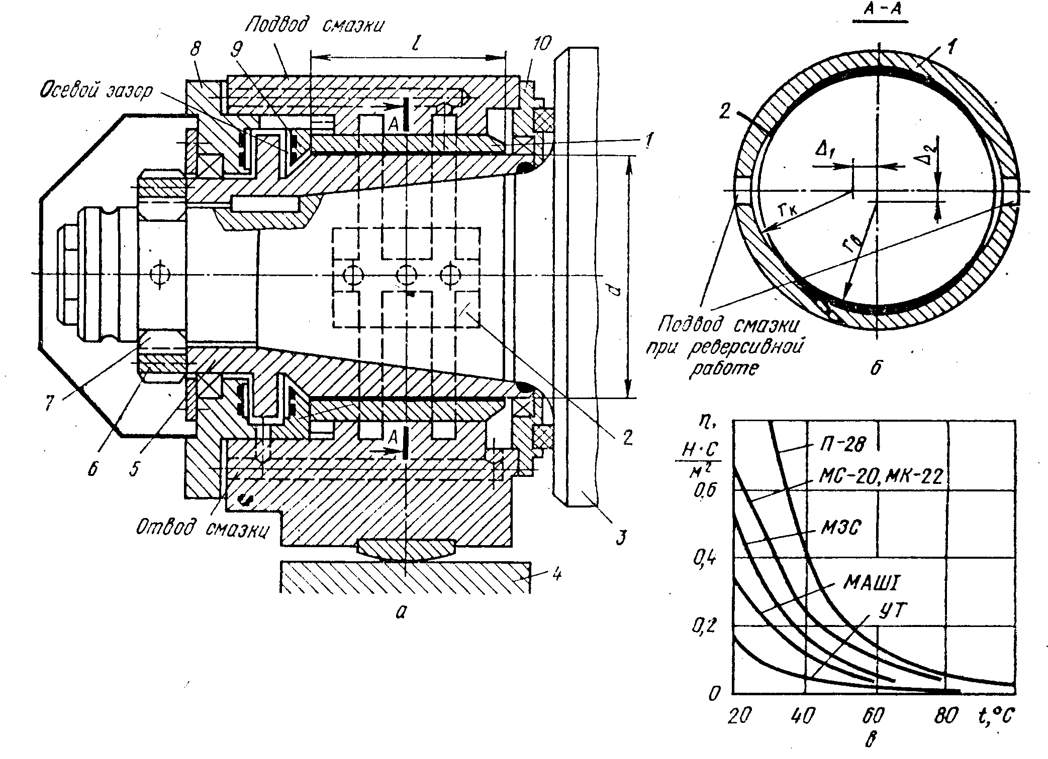  Рис.1. Конструктивные элементы подшипника жидкостного трения и вязкость масел, применяемых для смазки ПЖТ: а — принципиальная схема конструкции подшипника; б — смещение центра расточки втулки-вкладыша; в — зависимость абсолютной (динамической) вязкости масел от температуры (марки масел: турбинное УТ, авиационное МЗС, МС-20, МК-22, машинное 1 и прокатное П-28 брайтсток).
Владеть | Навыками расчета работоспособности оборудования прокатных цехов при проектировании и вводе в эксплуатацию. Навыками разработки требований к монтажу и наладке оборудования | Практическая работа  РАСЧЕТ НА ПРОЧНОСТЬ НАЖИМНОГО ВИНТА ПРОКАТНЫХ ВАЛКОВ  И ОПРЕДЕЛЕНИЕ МОЩНОСТИ ПРИВОДА НАЖИМНОГО МЕХАНИЗМА  Выполнить расчет мощности электродвигателя привода нажимного винта и выбрать его по каталогу, а так же проверить его на прочность. По полученным данным самостоятельно выполнить эскиз нажимного винта
ПК-13 - умением проверять техническое состояние и остаточный ресурс технологического оборудования, организовывать профилактический осмотр и текущий ремонт технологических машин и оборудования
Знать | Комплексный подход к применению новых современных методов разработки технологических процессов изготовления изделий и объектов по критериям надежности деталей и узлов прокатных станов | Вопросы для подготовки к экзамену:  - Моталки для сматывания горячих полос. Назначение и конструкции.  - Моталки для сматывания холодных полос. Назначение и конструкции.  - Расчет мощности привода барабанной моталки.  - Разматыватели. Назначение и конструкции.  - Ножницы для резки проката. Назначение и типы ножниц.  - Расчет усилия резания.  - Конструкции ножниц с параллельными и наклонными ножами.  - Летучие ножницы. Назначение, типы и схемы ножниц.  - Дисковые ножницы. Назначение и устройство.  - Способы правки проката.  - Правильные машины и прессы. Назначение, типы.  - Листоправильные машины. Назначение и конструкции.  - Сортоправильные машины. Назначение и особенности конструкции.  - Перспективы развития прокатных станов.
Уметь | Использовать комплексный подход к применению новых современных методов разработки технологических процессов изготовления изделий и объектов по критериям надежности деталей и узлов прокатных станов | Практическая работа  РАСЧЕТ НА ПРОЧНОСТЬ ЭЛЕМЕНТОВ КОНСТРУКЦИИ УНИВЕРСАЛЬНЫХ ШПИНДЕЛЕЙ ПРИВОДА ВАЛКОВ КЛЕТИ  Выполнить расчет на прочность шарнир универсального шпинделя.  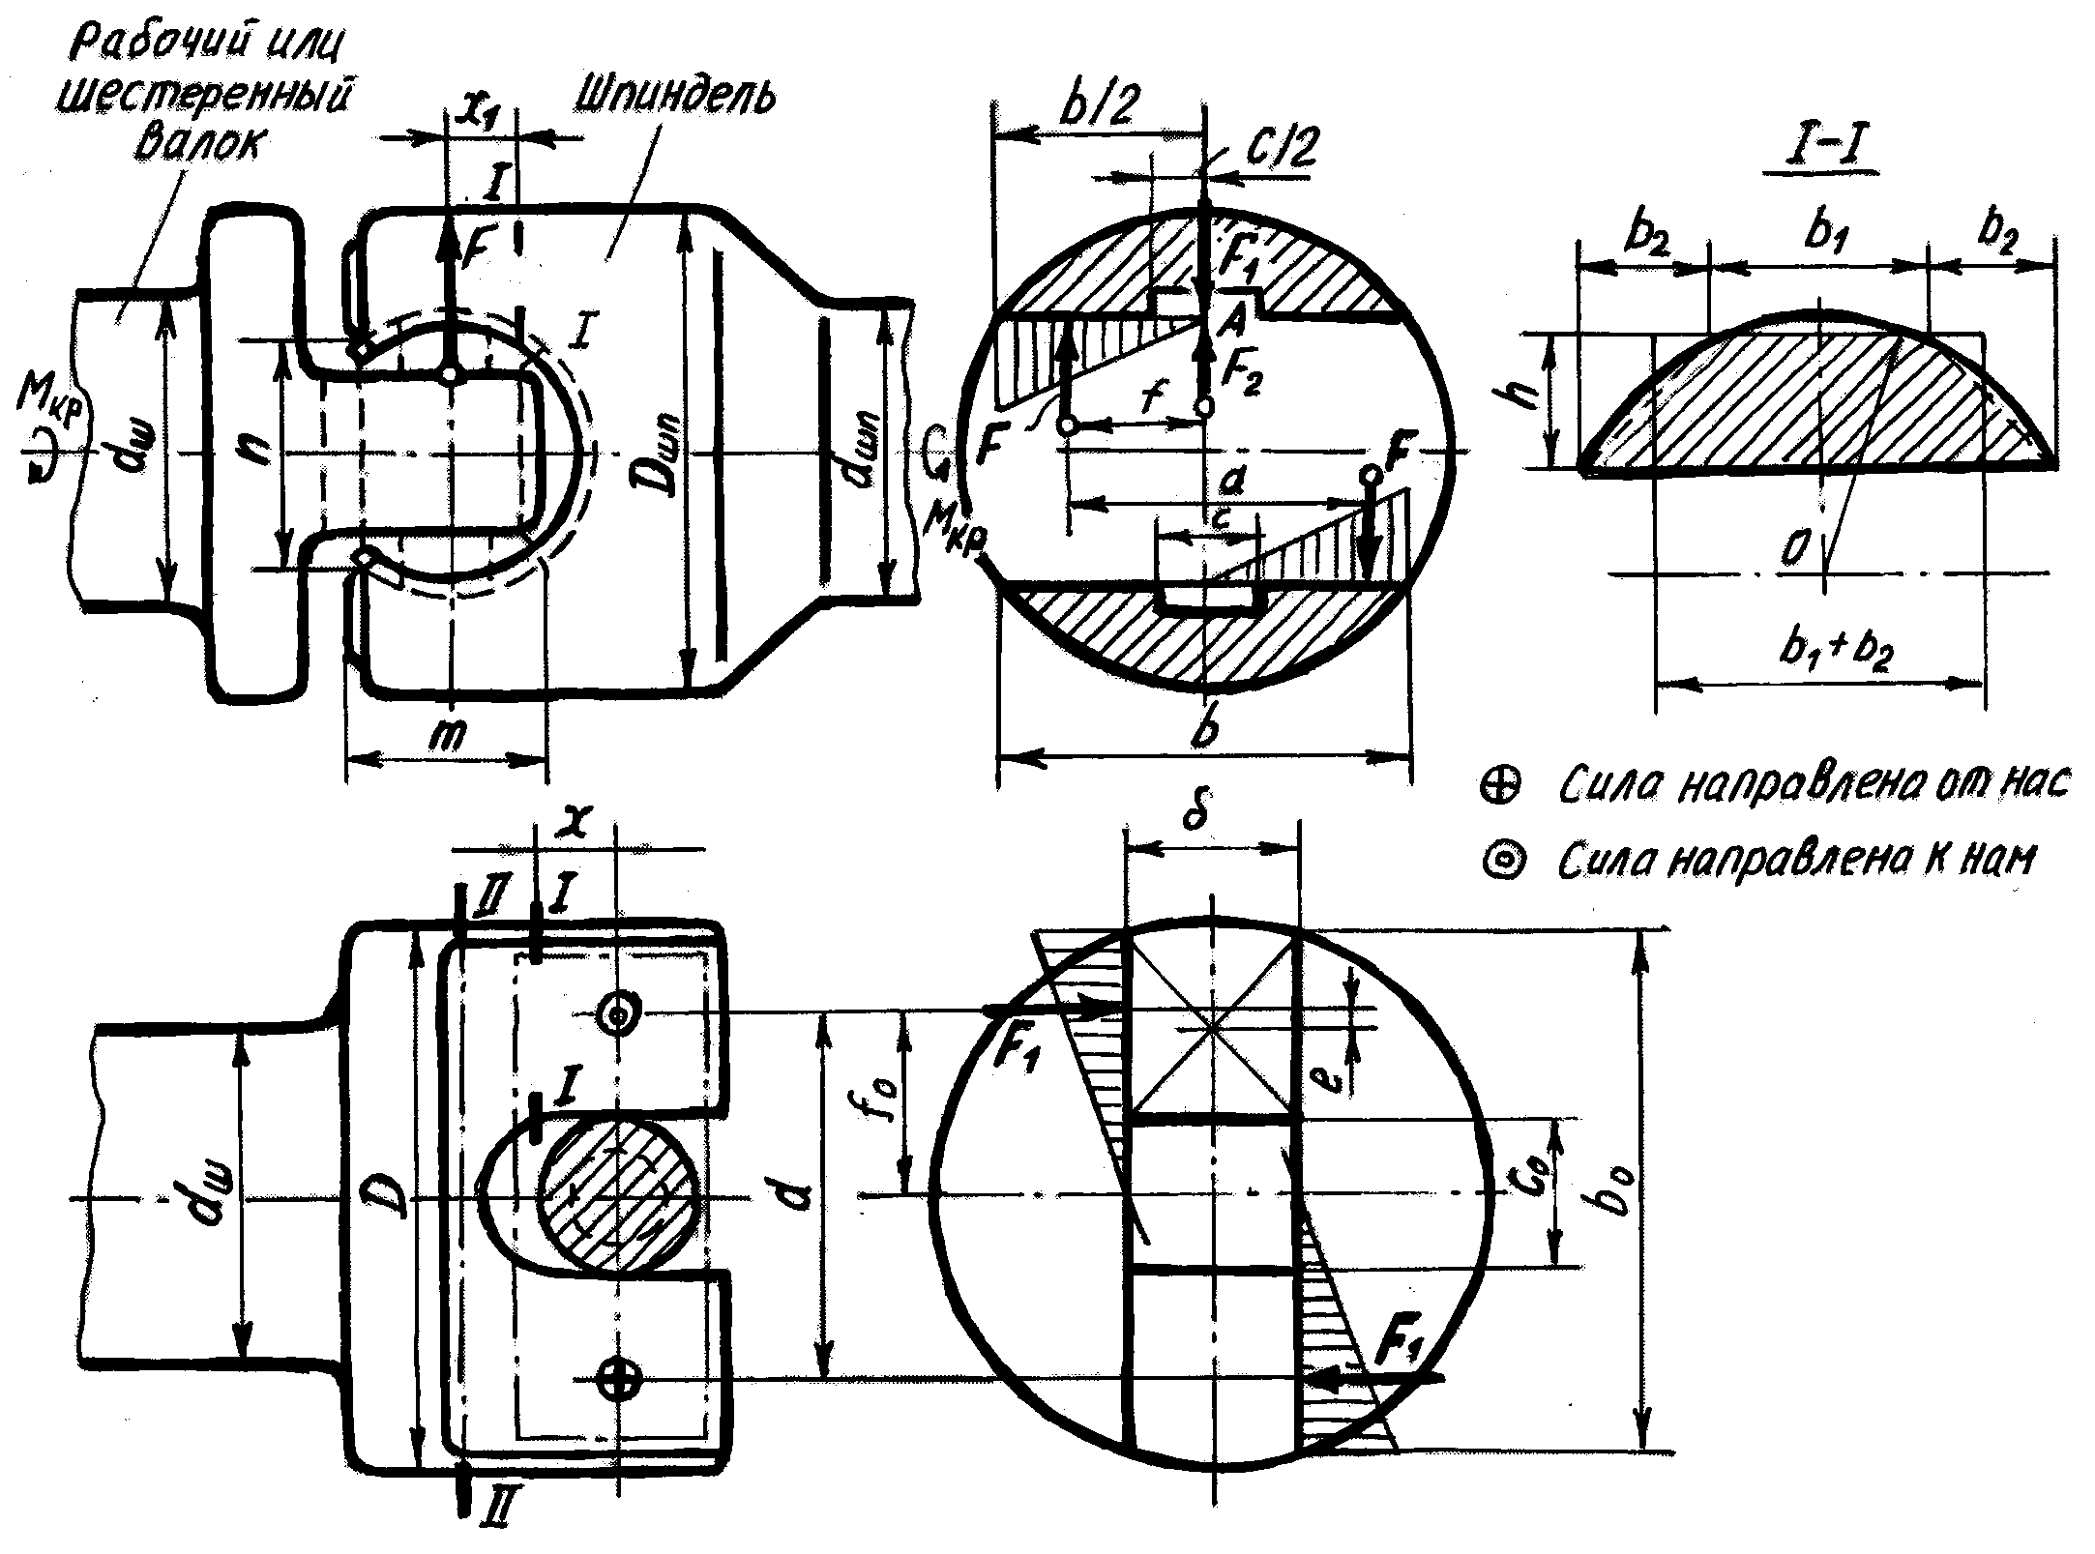  Рис.1. К расчету шарнира универсального шпинделя.
Владеть | Практическими навыками применения новых современных методов разработки технологических процессов изготовления изделий и объектов по критериям надежности деталей и узлов прокатных станов | РАСЧЁТ НА ПРОЧНОСТЬ И ЖЁСТКОСТЬ ВАЛКОВ ЧЕТЫРЕХВАЛКОВЫХ КЛЕТЕЙ  Цель работы: Изучение конструкции и назначения четырехвалковых клетей полосовых станов горячей и холодной прокатки. Ведение расчетов на прочность и жёсткость рабочих и опорных валков четырехвалковых прокатных клетей.  Задание: Провести расчёт на прочность и жесткость рабочих и опорных валков четырехвалковой клети, если известны следующие исходные данные:  - диаметр рабочего валка;  - диаметр опорного валка;  - диаметр цапфы рабочего валка;  - предел прочности материала валка;  - длина бочки валков;  - ширина прокатываемой полосы;  - максимальное усилие прокатки;  - разность переднего и заднего натяжения полосы;  - максимальный крутящий момент на одном валке.

б) Порядок проведения промежуточной аттестации, показатели и критерии оценивания:
Экзамен по данной дисциплине проводится в устной форме по экзаменационным билетам, каждый из которых включает 1 вопрос первого раздела и один вопрос второго раздела.
Показатели и критерии оценивания экзамена:
– на оценку «отлично» (5 баллов) – обучающийся демонстрирует высокий уровень сформированности компетенций, всестороннее, систематическое и глубокое знание учебного материала, свободно выполняет практические задания, свободно оперирует знаниями, умениями, применяет их в ситуациях повышенной сложности. Обучающийся правильно и самостоятельно отвечает на поставленный в билете вопрос, способен ответить на дополнительные вопросы по общему содержанию дисциплины, показывает умение применять эти знания на практике
– на оценку «хорошо» (4 балла) – обучающийся демонстрирует средний уровень сформированности компетенций: основные знания, умения освоены, но допускаются незначительные ошибки, неточности, затруднения при аналитических операциях, переносе знаний и умений на новые, нестандартные ситуации. Обучающийся правильно и самостоятельно отвечает на поставленный в билете вопрос, частично отвечает на дополнительные вопросы по общему содержанию дисциплины.
– на оценку «удовлетворительно» (3 балла) – обучающийся демонстрирует пороговый уровень сформированности компетенций: в ходе контрольных мероприятий допускаются ошибки, проявляется отсутствие отдельных знаний, умений, навыков, обучающийся испытывает значительные затруднения при оперировании знаниями и умениями при их переносе на новые ситуации. Обучающийся правильно отвечает на поставленный в билете вопрос только с помощью наводящих вопросов.
– на оценку «неудовлетворительно» (2 балла) – обучающийся демонстрирует знания не более 20% теоретического материала, допускает существенные ошибки, не может показать интеллектуальные навыки решения простых задач.
– на оценку «неудовлетворительно» (1 балл) – обучающийся не может показать знания на уровне воспроизведения и объяснения информации, не может показать интеллектуальные навыки решения простых задач.
Показатели и критерии оценивания курсового проекта:
– на оценку «отлично» (5 баллов) – курсовой проект выполнен в соответствии с заданием, обучающийся показывает высокий уровень знаний не только на уровне воспроизведения и объяснения информации, но и интеллектуальные навыки решения проблем и задач, нахождения уникальных ответов к проблемам, оценки и вынесения критических суждений;
– на оценку «хорошо» (4 балла) – курсовой проект выполнен в соответствии с заданием, обучающийся показывает знания не только на уровне воспроизведения и объяснения информации, но и интеллектуальные навыки решения проблем и задач, нахождения уникальных ответов к проблемам;
– на оценку «удовлетворительно» (3 балла) – курсовой проект выполнен в соответствии с заданием, обучающийся показывает знания на уровне воспроизведения и объяснения информации, интеллектуальные навыки решения простых задач;
– на оценку «неудовлетворительно» (2 балла) – задание преподавателя выполнено частично, в процессе защиты проекта обучающийся допускает существенные ошибки, не может показать интеллектуальные навыки решения поставленной задачи.
– на оценку «неудовлетворительно» (1 балл) – задание преподавателя выполнено частично, обучающийся не может воспроизвести и объяснить содержание, не может показать интеллектуальные навыки решения поставленной задачи.

8 Учебно-методическое и информационное обеспечение дисциплины
Основная литература:
- Конструкции и расчет надежности деталей и узлов прокатных станов : учебное пособие / В. П. Анцупов, А. В. Анцупов (мл.), А. В. Анцупов, В. А. Русанов ; МГТУ, [каф. общ. техн. дисц.]. - Магнитогорск, 2014. - 156 с. : ил., схемы, табл. - URL: https://magtu.informsystema.ru/uploader/fileUpload?name=802.pdf&show=dcatalogues/1/1116023/802.pdf&view=true (дата обращения: 23.10.2020). - Макрообъект. - Текст : электронный. - ISBN 978-5-9967-0534-4. - Имеется печатный аналог.
Дополнительная литература:
- Основы диагностики и надежности технических объектов : учебное пособие / В. П. Анцупов, А. Г. Корчунов, А. В. Анцупов (мл.), А. В. Анцупов ; МГТУ, [каф. МОМЗ]. - Магнитогорск, 2012. - 114 с. : ил., схемы, табл. - URL: https://magtu.informsystema.ru/uploader/fileUpload?name=521.pdf&show=dcatalogues/1/1092485/521.pdf&view=true (дата обращения: 23.10.2020). - Макрообъект. - Текст : электронный. - Имеется печатный аналог.
- Жиркин, Ю. В. Надежность металлургических машин : учебное пособие / Ю. В. Жиркин ; МГТУ. - [2-е изд., подгот. по печ. изд. 2016 г.]. - Магнитогорск : МГТУ, 2018. - 1 электрон. опт. диск (CD-ROM). - Загл. с титул. экрана. - URL: https://magtu.informsystema.ru/uploader/fileUpload?name=3517.pdf&show=dcatalogues/1/1514337/3517.pdf&view=true (дата обращения: 23.10.2020). - Макрообъект. - Текст : электронный. - Сведения доступны также на CD-ROM.
Методические указания:
- Анцупов В.П., Анцупов А.В.(мл.), Р.Н. Савельева Механическое оборудование металлургических заводов (прокатные цеха): расчетный практикум для студентов специальности 150404.65. Магнитогорск: ГОУ ВПО «МГТУ», 2013-132с.
- Анцупов А.В. (мл.), Слободянский М.Г., Анцупов А.В. Оценка надежности трибосопряжений металлургического оборудования на стадии их проектирования: методические указания к практическим занятиям. Магнитогорск: Изд-во Магнитогорск. гос. тех. ун-та им.Г.И. Носова, 2012.-22 с.
- Анцупов А.В. (мл.), Слободянский М.Г., Анцупов А.В. Прогнозирование и повышение надежности стандартных трибосопряжений: методические указания к практическим занятиям. Магнитогорск: Изд-во Магнитогорск. гос. тех. ун-та им.Г.И. Носова, 2012.-26 с.
- Методические указания по выполнению первого курсового проекта по дисциплине «Механическое оборудование металлургических заводов» для студентов направления 150400 / В.П. Анцупов, А. Г. Корчунов, А.В. Анцупов (мл.), Р.Н. Савельева. Магнитогорск: Изд-во Магнитогорск. гос. тех. ун-та, 2012. - 34с.
Программное обеспечение и Интернет-ресурсы:
- Программное обеспечение
Наименование ПО | № договора | Срок действия лицензии
MS Windows 7 | L-1227 от 08.10.2018 | 11.10.2021
MS Office 2007 | №135 от 17.09.2007 | бессрочно
Autodesk Inventor | К-526-11 от 22.11.2011 | бессрочно
FAR Manager | свободно распространяемое ПО | бессрочно

Перечень необходимых Интернет-ресурсов:
- Национальная информационно-аналитическая система – Российский индекс научного цитирования (РИНЦ). – URL: https://elibrary.ru/
- Поисковая система Академия Google (Google Scholar). – URL: https://scholar.google.com/
- Информационная система – Единое окно доступа к информационным ресурсам. – URL: http://window.edu.ru/
- Федеральное государственное бюджетное учреждение «Федеральный институт промышленной собственности». – URL: https://www1.fips.ru/
- Образовательный портал ФГБОУ ВПО «МГТУ им. Г.И. Носова» http://lms.magtu.ru
- Российская Государственная библиотека. Каталоги https://www.rsl.ru/ru/4readers/catalogues/
- Международная наукометрическая реферативная и полнотекстовая база данных научных изданий «Web of science» http://webofscience.com
- Международная база научных материалов в области физических наук и инжиниринга SpringerMaterials http://materials.springer.com/
- Международная реферативная и полнотекстовая справочная база данных научных изданий «Springer Nature» https://www.nature.com/siteindex
- Архив научных журналов «Национальный электронно-информационный концорциум» (НП НЭИКОН) https://archive.neicon.ru/xmlui/
- Электронная база периодических изданий East View Information Services, ООО «ИВИС» https://dlib.eastview.com/

9 Материально-техническое обеспечение дисциплины
Материально-техническое обеспечение дисциплины включает:
Тип и название аудитории | Оснащение аудитории
Лекционная аудитория | Мультимедийные средства хранения, передачи и представления информации
Лаборатория (ауд. 043) | 2. Лабораторный прокатный стан.
Учебные аудитории для проведения практических занятий, групповых и индивидуальных консультаций, текущего контроля и промежуточной аттестации | Доска, мультимедийный проектор, экран
Помещения для самостоятельной работы обучающихся | Персональные компьютеры с пакетом MS Office, выходом в интернет и с доступом в электронную инфор-  мационную-образовательную среду университета
Помещение для хранения и профилактического обслуживания учебного оборудования | Стеллажи для хранения учебно-наглядных пособий и учебно-методической документации

Лекционный зал, оборудованный современной презентационной техникой (проектор,
экран, ноутбук).
Компьютерные классы, оборудованные современной техникой и мебелью для проведения практических занятий. Компьютеры объединены в локальную сеть с выходом в Интернет и электронную информационно-образовательную среду университета.

